湖北信息技术职业教育集团
2018年年度报告

一、集团概括
湖北信息技术职业教育集团（以下简称“集团”）成立于2014年4月, 经湖北省教育厅同意，由武汉软件工程职业学院牵头，以信息学院为纽带，以“政府、行业协会、企业、学校”四方合作为基础，由约91家成员单位组成。其中高职院校43家，中职学校17家，本科院校2家，企业25家，行业协会4家。
集团的宗旨是：以服务地方社会经济发展为目标，通过校际联合、校企合作以及学校与行业协会和科研单位的合作，充分实现资源共享和优势互补，不断提高职业院校办学水平和育人能力，促进我省信息技术类职业教育更好更快发展。
集团的发展目标是：发挥社会各方参与职业教育的积极性，促进各类产业和职业教育资源的共享和互补，通过资源整合、信息共享，搭建公共服务平台，使校企双方在教学、师资、设施、培训、实习等资源方面共享和互惠互利，促进校校合作和校企合作，实现职业教育与区域经济的联动。
二、年度工作情况
1. 运行机制
集团实行会员理事会制，由各会员单位组成。集团设立理事会、常务理事会等机构。理事会设理事长一名，副理事长、常务理事若干名。理事长和副理事长由理事推选产生；常务理事一般由骨干成员担任，经全体成员单位协商产生；每个成员单位原则上设一名理事；理事会任期四年。
依照职教集团章程规定，2018年是集团换届之年，集团于2018年4月20日召开了第二届理事会按届会议，大会讨论通过了武汉软件工程职业学院副校长王路群教连任第二届理事会理事长，荆州职业技术学院副校长方洪波教授等19名高职、中职和行业企业等专家为副理事长，并为他们颁发了聘书，大会还通过了常务理事、理事的名单，以及秘书长、副秘书长名单。同时，大会成立了八个专业共建委员会，确定了各专业共建委员会主任委员、副主任委员、秘书长和委员的名单。
2．专业及课程建设
本学年度，学院在提升专业影响力、优化课程建设、加强师资队伍建设、完善实训室建设、深入校企合作等方面成果颇丰。

课程建设
12门校级资源共享课持续更新。
5门课程获“2018-2019学年第一学期武汉软件工程职业学院信息化教学改革项目”立项。
序号 | 课程名称 | 项目负责人
1 | 云计算基础架构平台技术 | 秦培煜
2 | 数据结构 | 库波
3 | ANDRIOD高级程序设计 | 周雯
4 | 网络互联交换技术 | 李安邦
5 | 网页制作技术 | 梁晓娅

专业教学改革
（1）优化专业结构
本年度，学院从增设新专业、调整现有专业两个方面进行了专业结构的优化。紧跟市场需要，引入新兴技术，优化人才培养方案。
新申报大数据技术与应用专业、云计算技术与应用专业，并于2018年开始招生。
计算机信息管理专业转型为基于云计算方向的计算机信息管理专业，并设立新的云计算技术与应用专业，课程体系已根据实际社会需求更新。
紧贴区域现代信息技术产业转型升级，计算机网络技术、信息安全与管理、数字媒体应用技术等专业做了重要的人才培养方案修订。
（2）教学管理改革
继续推进信息化管理，以方便、高效、规范、环保为原则，推行无纸化办公，企业微信的应用范围已涵盖日常教学管理的主要内容：教务通知、调停课、教学资料提交、教师培训及获奖信息统计、听评课、外聘老师考勤。
（3）人才培养模式改革
以数字媒体应用技术专业为试点，深入校企合作，立足专业教育，融入创新教育，推行“五协同、四融合、三提升”人才培养模式改革。即依托“武汉软件工程职业学院VR/AR应用技术协同创新中心”，实现专业人才培养方案共同制定、学生实习及实训基地共同建设、兼专职师资队伍共同组建、工作室学生创新团队共同培养、协同创新中心研发团队共同建立（“五协同”）；将创新创业教育与专业课堂、第二课堂、技能竞赛、学生创新团队培养有机融合（“四融合”）；有效提升学生创新精神、创业意识、创新创业能力（“三提升”）。

教学模式改革
（1）利用教学资源库实现智慧学习分层教学
资源库的建设是针对企业要求的职业能力进行知识点的分解，将分解的知识点进行微课程的建设。这种微课程建设的目标是以知识点或职业能力点为组织，建设相关视频、实施方案、课件、教案、考题、职业标准等教学资源；因为微课程针对性强，内容短小精悍，所以非常适合高职学生的学习习惯。
（2）搭建实验教学平台实现信息化过程教学
软件技术专业搭建程序设计实践教学平台，项目完成后将服务于程序设计类课程（C、C++、Java、Python、C#）、数据结构、算法课程和竞赛训练。教学中能够利用计算机自动评测程序及时反馈学生的作业、自主练习的各种信息，检测提交程序的相似性，促进学生自主、自觉地学习，把枯燥的编写代码变成一种乐趣，帮助学生提高编程能力，以帮助学生真正的提高自己的实际编程能力水平。同时，实现信息化教学，学生作业、讨论、实训、在线测试、在线学习、在线教学等都可以在该实践教学平台完成，实现信息化过程教学。
（3）技能竞赛以点带面
蓝桥杯、软件杯等程序设计竞赛能提供给学生更多的时间机会，开拓学生的视野，增强学生所学知识的广度和深度，增强学生的团队协作意识，便于在学生中树立典型，起到示范作用，促进创新型人才的培养；更能激发学生学习程序设计类课程的兴趣，变被动地学位主动学，充分带动学风，从而提高效果和人才培养质量；参赛成绩也成为进入大企业、好企业的敲门砖，充分带动学生就业。
（4）大力开展教学资源网络化建设，加强信息化教学
在信息安全与管理专业建设中，加强网络资源的建设，建设网络资源库，实现在线课程学习平台、移动平台、微信平台的资源共享，进一步扩展师生互动的渠道。借助互联网的优势，合理地使用视频、在线实验室、虚拟设备、教学平台等信息化技术增加课堂的趣味性和现实性，利用微信、QQ等软件在课前课后了解学生的学习情况。引导教师积极参与开发信安专业在线课程教学网站、课程教学视频等，课程资源在网络进一步实现共享。
（5）构建“工学结合、阶梯式分段教学”的现代学徒制教学
实行校企共同参与的教学管理模式，校企共同实施课程管理、共同评价课程实施效果和评估高技能人才培养绩效。以提高学生技能水平为目标，按照“学生→学徒→实习生→员工”分阶段的人才培养总体思路，进行学期划分，从前四个大学期中划分出“实践小学期”，第一学期划分出实践小学期1周，进行专业认知实践；第二、第三学期分别划分出实践小学期两周，进行专业认知实习和专项技能训练；第四学期划分出实践小学期进行项目实践。形成大、小学期间隔，多学期分段式工学结合的人才培养模式。

3．人才培养工作
- 职业院校技能大赛教学能力比赛获在全国、省、校赛中获奖
- “2018年全国职业院校技能大赛教学能力比赛”获二等奖
2018年11月24日至26日，全国职业院校技能大赛职业院校教学能力比赛在山东济南举行，来自全国37个省市的高职院校的608个团队参加比赛，173个团队进入决赛。我校周雯、鲁娟团队表现优异，获高职组实训教学赛项二等奖的好成绩，实现我校在全国职业院校教学能力比赛奖项零突破。
全国职业院校教师教学能力大赛是教育部主办，体现职业教育教师信息化教学能力的重要赛事。教育部自今年起将已经连续举办8年的全国职业院校信息化教学大赛调整为教学能力比赛，纳入全国职业院校技能大赛赛事体系。
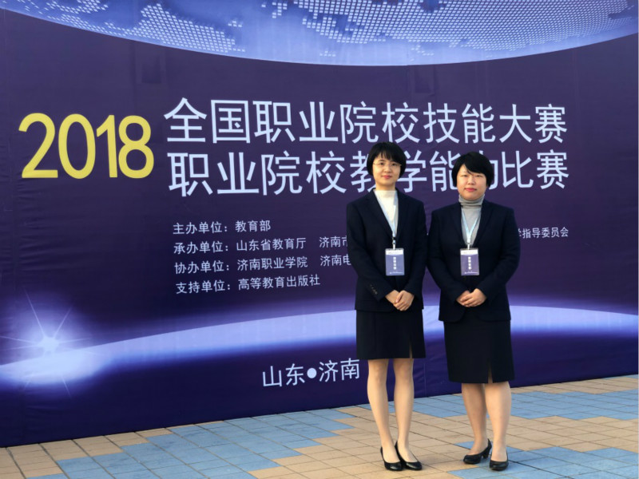
- “2018年湖北省职业院校技能大赛教学能力比赛” 获一等奖
2018年9月，在“2018年湖北省职业院校技能大赛教学能力比赛”实训教学赛项中，我校周雯、鲁娟、李唯团队表现优异，获省级一等奖，并代表湖北省参加全国比赛。
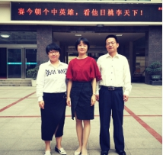

- 校信息化教学比赛两个团获三等奖
2018年5月，在校信息化教学比赛中，我院两个团队获三等奖（曹廷、李向文、叶飞团队，鲁娟、夏敏、段雪琦、宋焱宏团队）。
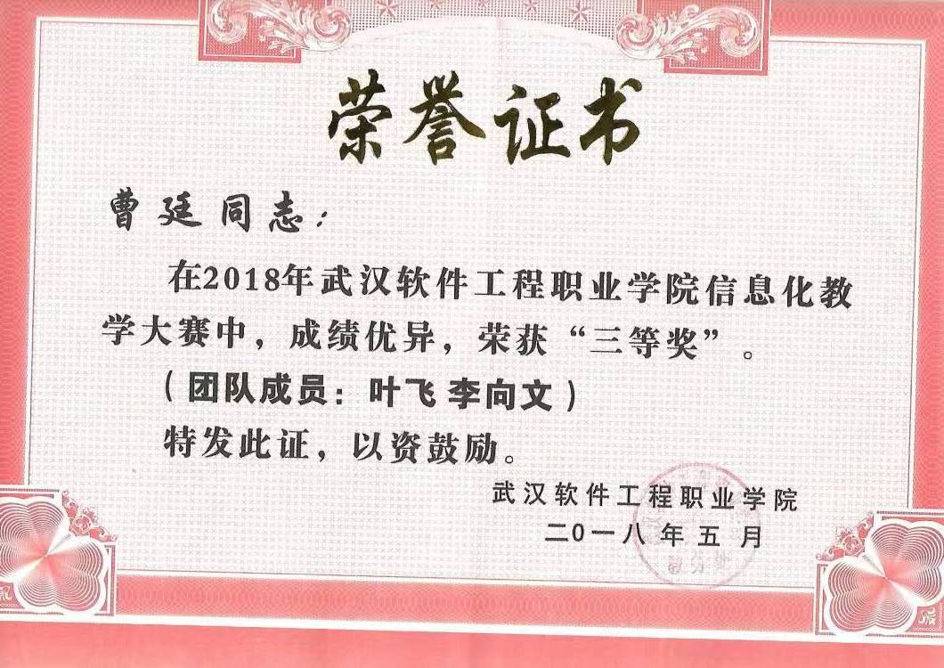
- 全国职业技能大赛获二等奖两项
2018年5月28日，获全国职业技能大赛高职组信息安全管理与评估赛项团体二等奖。参赛选手颖琦、钱超、胡锦泉，指导老师任琦、王彩梅。
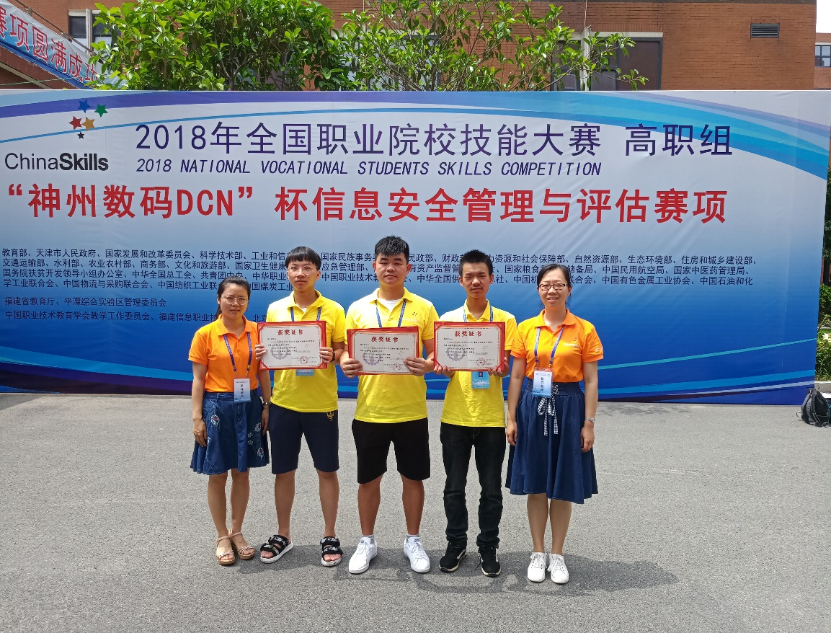
2018年全国职业技能大赛现场
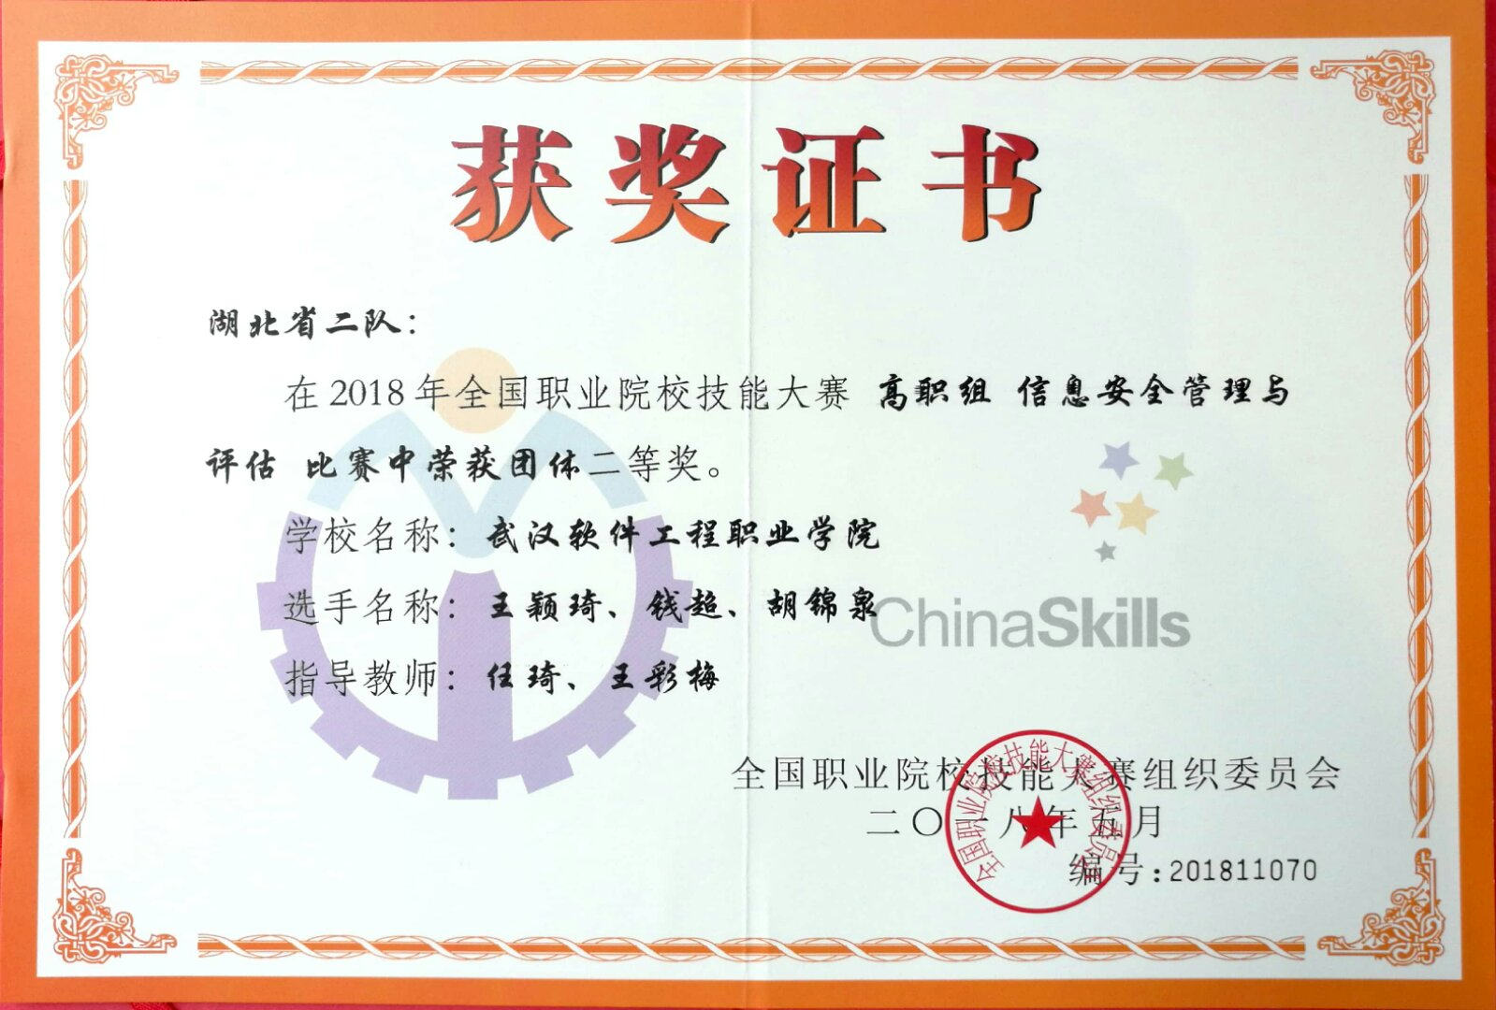
2018年全国职业技能大赛获奖证书
2018年5月21日，获2018年全国职业院校技能大赛高职组 “移动互联网应用软件开发”赛项二等奖。参赛选手李宴冬、罗立明、涂夏梓莘，指导老师关婷婷、余璐。
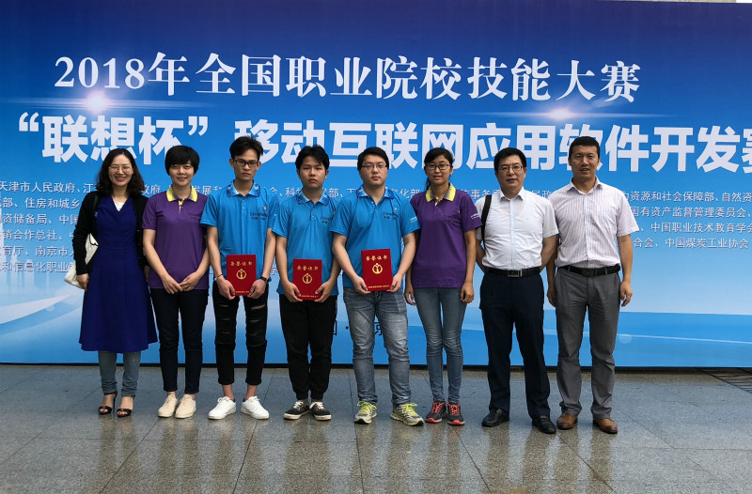
2018年全国职业技能大赛现场
- 第九届蓝桥杯全国软件和信息技术专业人才大赛获一等奖
2018年5月第九届蓝桥杯全国软件和信息技术专业人才大赛9名决赛学生分别获得全国一等奖、二等奖、三等奖。指导老师李唯、孙琳、何水艳、张松慧等。
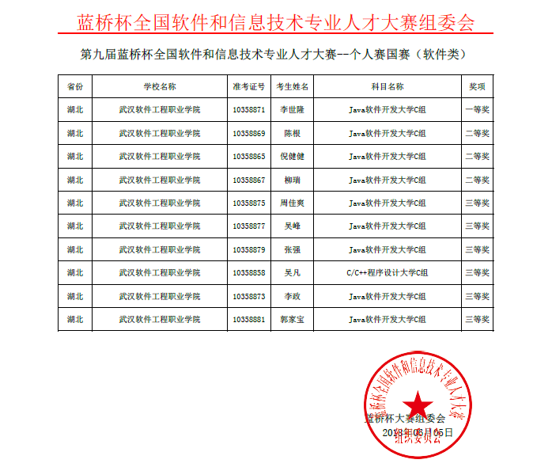
- 全国大学生软件测试大赛斩获特等奖
11月18日在南京结束的2018全国大学生软件测试大赛上，由我院共九个团队入围全国总决赛，并在全国总决赛中表现出色，夺得一个特等奖、四个三等奖。指导教师刘洁老师获得“杰出指导教师奖”。
在Web 应用测试赛项中，刘洁、彭玲指导的郭宾、曹峥、张羽团队特等奖（奖金1万元）；杨国勋指导的两个学生团队（陈义鸿、李政、姚铭轩团队，万建宏、王尧文、凌子程团队）分获三等奖。在移动测试赛项中，汪念指导的两个学生团队（熊科、张荣、刘琪玲团队，陈立婷、肖聪、刘航团队）分获三等奖。本次大赛我校首次入围移动测试赛项，并取得了突破性成果。
全国大学生软件测试大赛是由教育部高等教育软件工程专业教学指导委员会、中国软件测评机构联盟、中国计算机学会（软件工程、系统软件和容错计算）专业委员会和IEEE Reliability Society会联合举办，由南京大学、陆军工程大学、金陵科技学院、江苏软件产业人才发展基金会、江苏省软件新技术与产业化协同创新中心总承办。设立移动应用测试、嵌入式测试、Web应用测试、开发者测试、Web安全测试五个赛项，分设15个省赛区，吸引了全国9436人次参赛，其中1158人进入了省区决赛，365人进入总决赛。

- 世界技能大赛两个赛项获奖
2018年5月，由宋焱宏和李安邦老师指导学生李澳在第45届世界技能大赛湖北省选拔赛预赛中获得一等奖。
由孙琳老师指导的学生李世隆获指导学生获第45届世界技能大赛“网站设计赛项” 湖北省二等奖。
- 湖北省职业院校技能大赛“计算机网络与信息安全技术”赛项获两项一等奖
10月28日，2018年湖北省职业院校技能大赛（高职组）计算机网络与信息安全赛项落下帷幕。由宋焱宏和刘媛媛指导的6名学生组成的两支队伍（推荐队、抽测队）双双获得湖北省职业院校技能大赛一等奖。推荐队选手刘新宇、侯冰楠、魏孝忠，抽测队选手王子豪、杜智慧、郭自然。
本次大赛由湖北省教育厅主办，来自全省40多支队伍200多名参赛选手同台竞技。
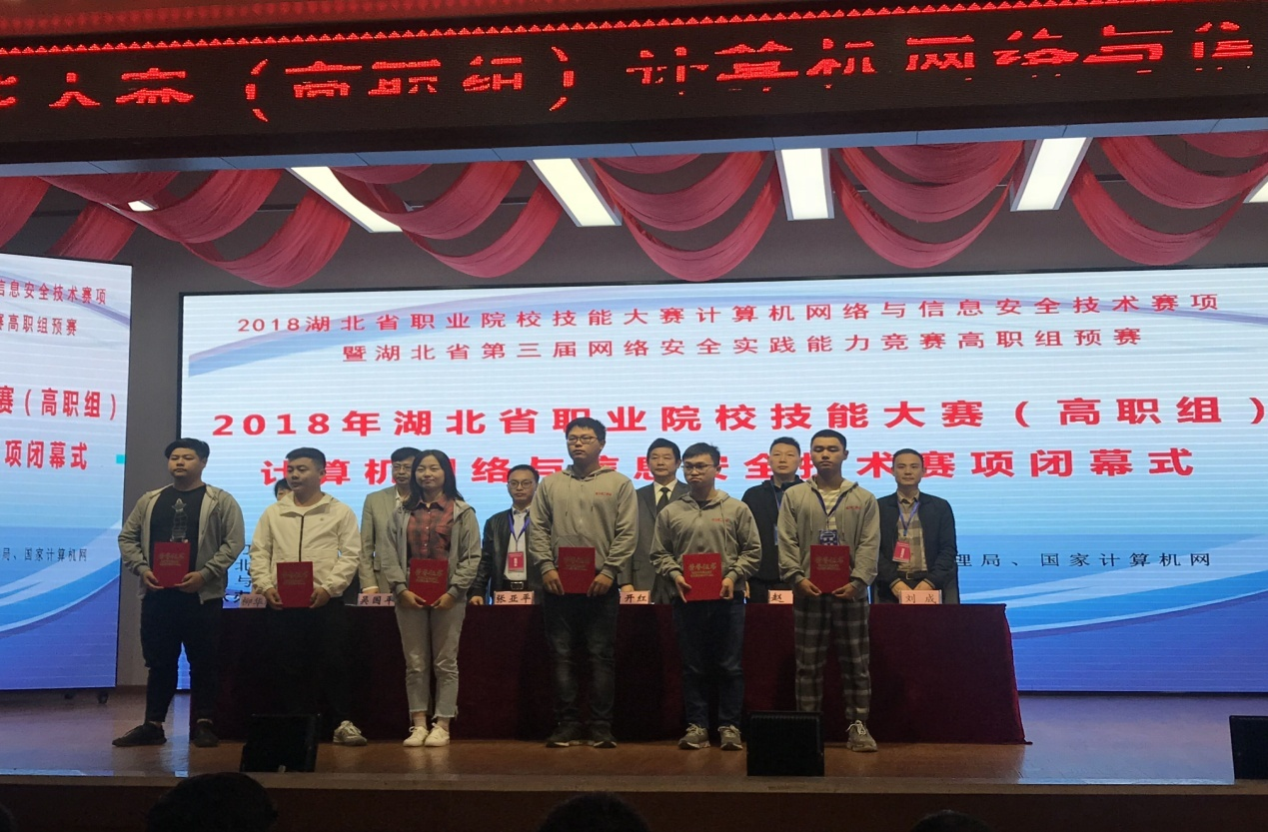
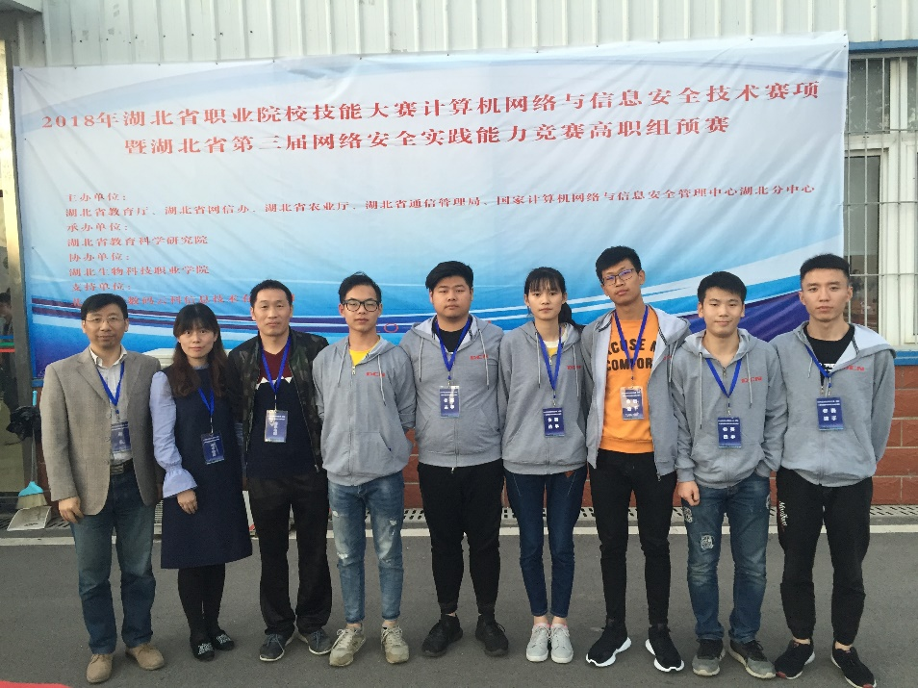
- 湖北省职业院校技能大赛“物联网技术应用”赛项获一、二等奖
2018年10月27-28日，湖北省职业院校技能大赛（高职组）物联网技术应用赛项在我校举行，由李向文、叶飞指导的学生团队陈卓、易航、罗增荣获抽测队一等奖，肖弘扬、方放、罗佰安团队荣获推荐队二等奖。
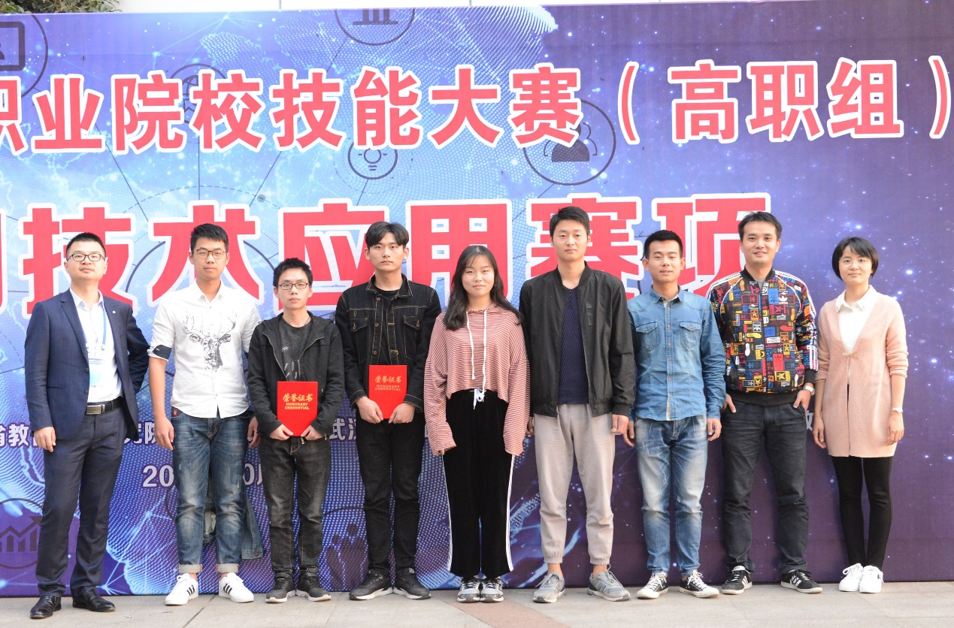
- “青年之声 VR视频大赛”获奖
2018年3月，“青年之声 VR视频大赛”国家级优秀作品奖、省级一等奖，鲁娟老师获最佳省级、国家级优秀指导教师。该赛事由共青团中央网络影视中心主办。
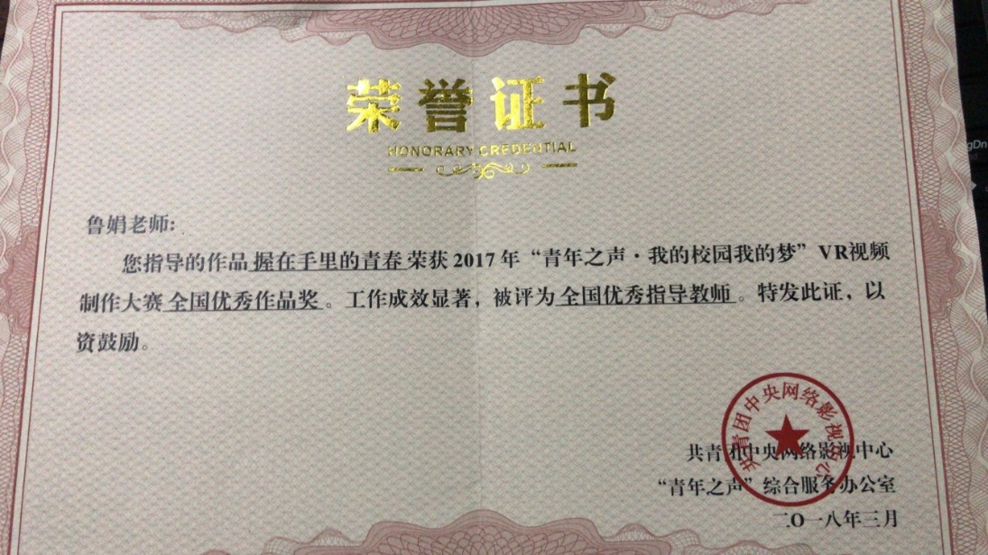
青年之声 VR视频大赛国家级优秀作品奖
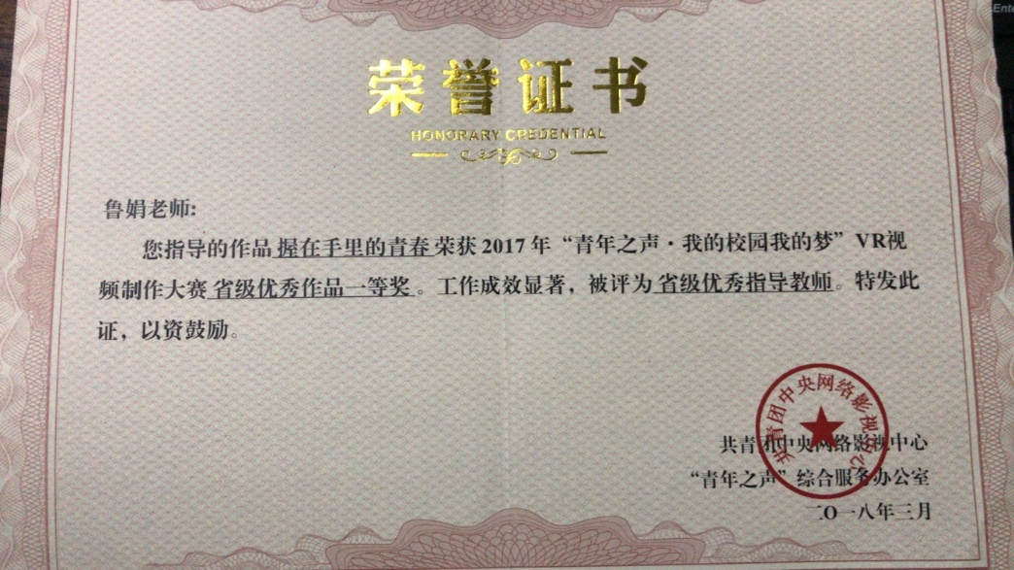
省级一等奖
- 第六届“全国高校数字艺术设计大赛”获奖
2018年7月，获第六届全国高校数字艺术设计大赛二等奖3个、三等奖5个。该赛事由工业和信息化部人才交流中心、联合国训练研究所上海国际培训中心主办。
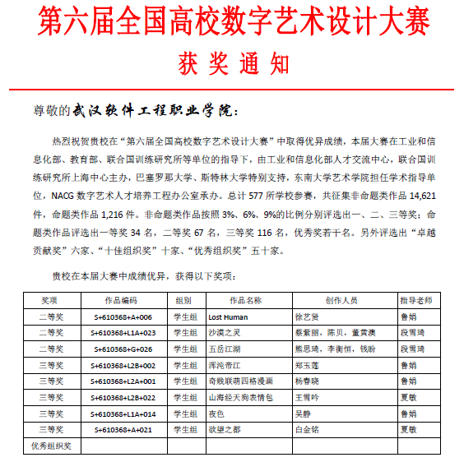
第六届全国高校数字艺术设计大赛获奖名单
- “一带一路暨金砖国家技能发展与技术创新大赛”两个赛项获奖
2018年7月，2018一带一路暨金砖国家技能发展与技术创新大赛-首届虚拟现实（VR）产品设计与开发大赛预赛一等奖、三等奖各一项；决赛团队二等奖。指导教师鲁娟。
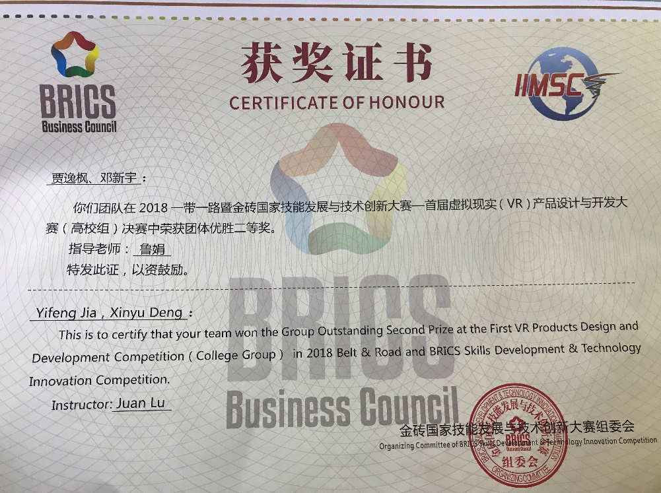
决赛团队二等奖
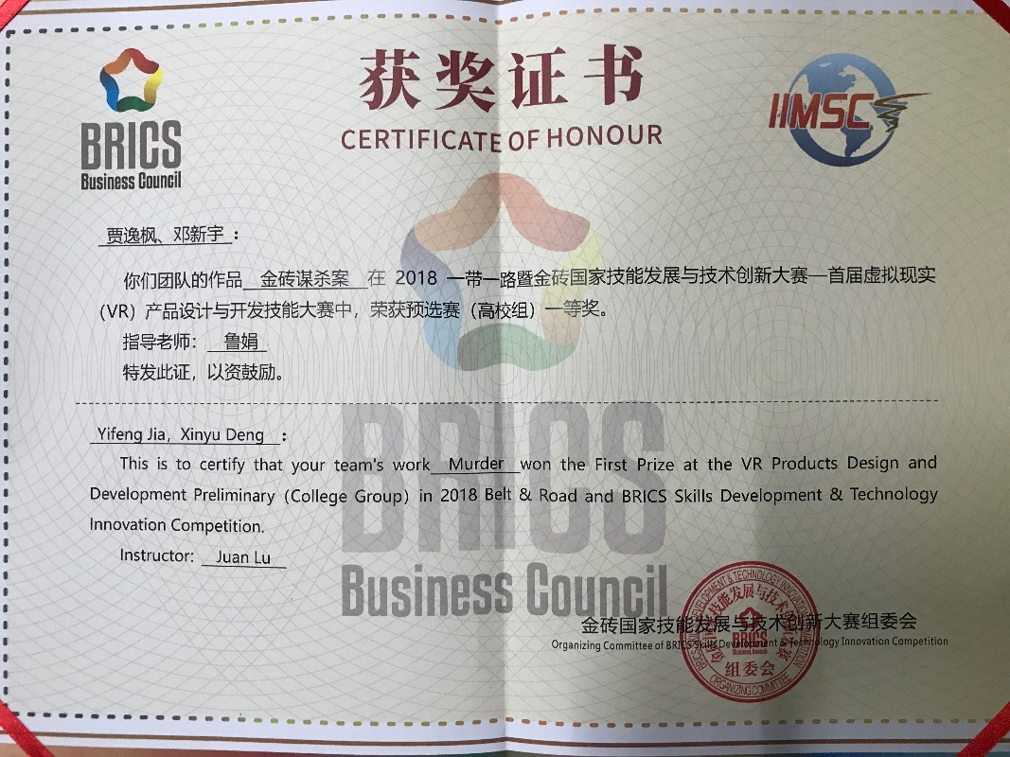
预赛一等奖
秦培煜老师指导学生柯盛昕、刘项、刘杰参加“2018一带一路暨金砖国家技能发展与技术创新大赛之大数据创新应用技能大赛”中国赛区决赛、南非赛区选拔赛，获（高职组）三等奖。
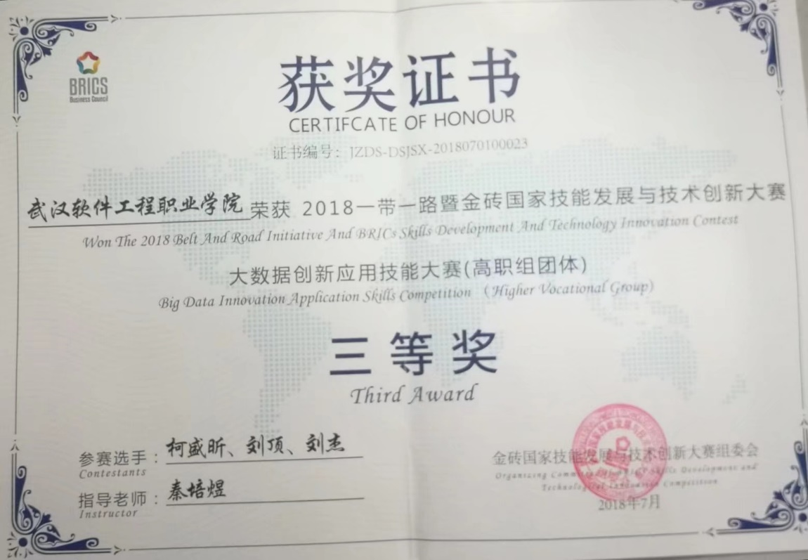
一带一路暨金砖国家技能发展与技术创新大赛大数据创新应用技能大赛三等奖

- 计算机应用能力与信息素养大赛获奖

由教研室主任李菲组织，李菲、王路、杨玉香担任指导教师，在第八届全国大学生计算机应用能力与信息素养大赛中共获得一等奖3个，二等奖2个，三等奖13个。该比赛由全国高等院校计算机基础教育研究会、全国高等学校计算机教育研究会等主办。
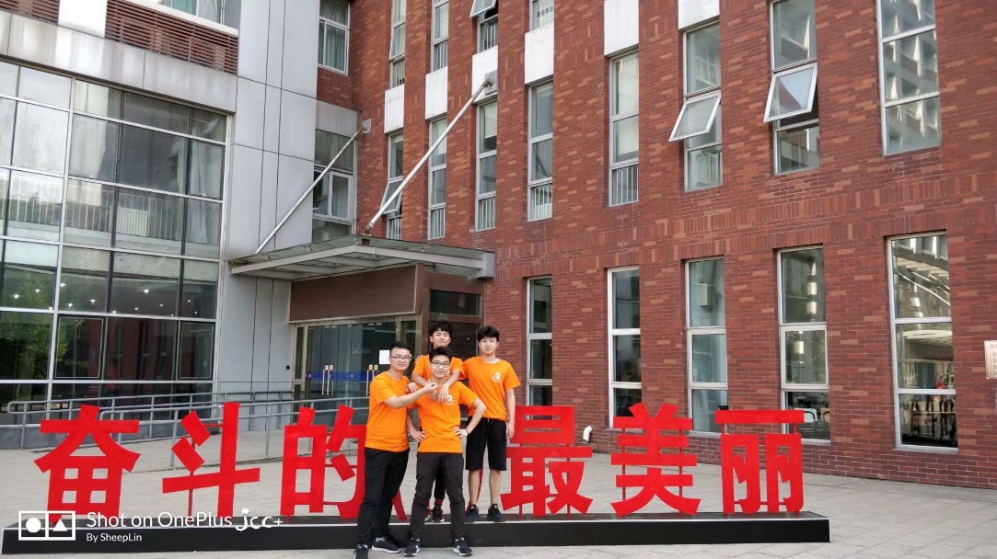
首都经贸大学参加第八届全国大学生计算机应用能力与信息素养大赛
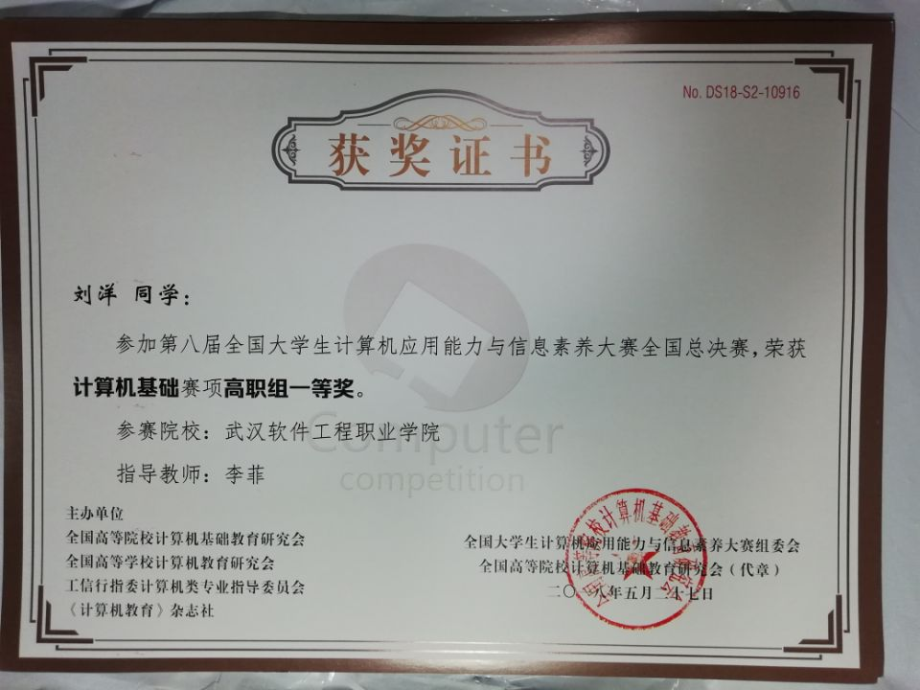

- 全国职业院校虚拟现实教学资源创作大赛获奖
2018年11月，全国职业院校虚拟现实教学资源创作大赛全国二等奖、三等奖各一项。
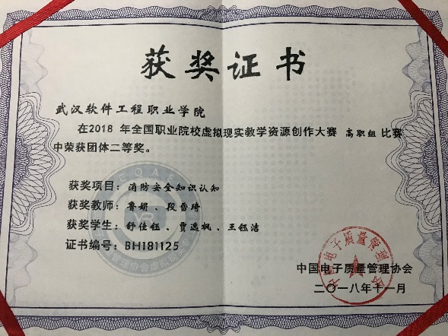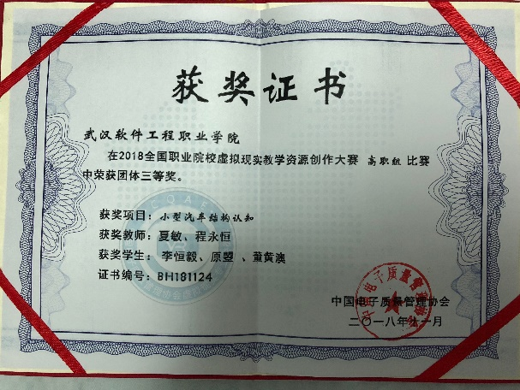
全国职业院校虚拟现实教学资源创作大赛全国二等奖 全国职业院校虚拟现实教学资源创作大赛全国三等奖

- 泛珠三角+大学生计算机作品赛获奖
2018泛珠三角+大学生计算机作品赛总决赛中，孙琳老师指导学生获二等奖；赵丙秀老师指导学生获三等奖。

- 第八届“新华三杯”全国大学生数字技术大赛获奖
库波老师计信1702陈仁杰同学，获2018年第八届“新华三杯”全国大学生数字技术大赛预赛中名列湖北省高职一等奖（第一名）。

- 武汉市职业院校技能大赛获奖
2018年6月，由宋焱宏指导的学生刘新宇、魏孝忠和黄子叶在武汉市职业院校技能大赛中获得前三名的好成绩。

4．实训基地建设
本学年度新增及在建的主要实训项目27项，如下表所示。
分类 | 项目 | 负责人专业归属
学分银行 | 学分银行软件技术专业课程教学资源建设；  学分银行软件项目专项实训室 | 软件技术（Java）
现代学徒制 | 现代学徒制特色学院学校校外实训基地建设项目；  校企共建软件技术专业现代学徒制特色学院课程资源建设项目； | 软件技术（Java）
程序设计 | 程序设计实践教学平台； | 软件技术（.NET）
软件测试 | 软件测试专业综合实训室建设项目；  性能测试工具及实训案例项目； | 软件技术（软件测试）
组网布线 | 路由交换技术实训室建设项目；  网络综合布线技术；  计算机网络骨干专业教师培训项目；  计算机网络精品在线开发课程建设；  《网页制作技术》精品在线课程项目； | 计算机网络技术
网络安全 | 网络安全实训资源平台项目；  网络攻防实训室项目； | 网络安全
资源库 | 计算机信息管理专业企业案例库与习题库采购；  计算机信息管理专业教学资源运行系统与相关服务建设项目；  计算机信息管理专业教学资源库课程资源建设服务项目； | 计算机信息管理
云平台 | 云计算实训室建设项目；  云计算技术及应用升级建设项目； | 云计算技术与应用
物联网 | 物联网体验实训馆新增设备项目；  物联网应用技术开发微课教学资源库建设；  窄带物联网实训室 | 物联网应用技术
VR/AR | VR/AR场景数据生成体系建设项目；  VR/AR数据处理实训基地建设项目;  VR/AR协同创新中心基地教学设备建设项目；  VR/AR应用开发软件项目建设项目；  VR/AR应用技术师资培训； | 数字媒体应用技术
计算机基础课程平台 | 计算机应用基础无纸化教学平台升级扩容 | 计算机基础
5．双师型教师队伍建设
“走出去、引进来”，通过多种形式全面提升高职院校教师的专业技术水平和科研能力。
（1）鼓励青年教师进行学历提升
教师走出去读研、读博，在提高学历的同时从名校名师那里学习新知识，与导师一起申请研究项目、做科研，迅速提高科研能力。
2018年，丁沂老师获武汉大学博士研究生学位。2018年7月李向文老师录取为武汉科技大学2018级机械工程专业全日制博士研究生。
（2）加强意识形态教育
加强教师队伍意识形态教育，并将意识形态教育融入专业课教学活动，每月收集经典案例。
（3）教师企业锻炼常态化
通过教师深入企业生产一线，进行能力提升。教师进企业，与技术人员共同解决生产技术上的难题、共同研发新产品。零距离接触和实践新技术、了解技术应用，对提升教师的实践教学能力有极大帮助。
本学年度，计算机学院共选派22人次参加企业锻炼。其中为期6个月的深层次企业锻炼10人次，暑期企业锻炼12人次。
（4）精心选择参加、定制行业培训
鼓励教师参加行业举办的针对性强的技术培训、经验交流活动，进一步提高教师自身的专业水平和素质。
信息安全教研室四名教师2018年7月参加CISP认证培训和师资培训，四位教师均获得注册信息安全工程师证书。
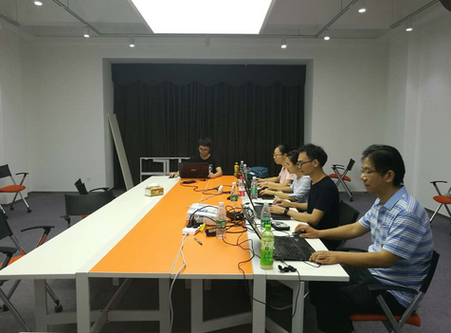
暑期师资培训现场
2018年11月信息安全教研室老师参加了由国家网安基地培训中心组织的首届网络安全大讲堂活动。
2018年暑期，数字媒体应用技术教研室进行了为期15天的VR定制培训，大大提高了教师团队的专业能力。
2018年6月到7月，计算机网络技术专业组织参加骨干专业师资培训，包括《Linux操作系统》和《Python程序设计》两门课程的内容，参加的教师均衡获得了培训证书。
孙琳、李安邦老师参加了英国远程教育的培训。
6．活动开展情况
（1）召开了第二届理事会会议
本年度集团进行了第二届理事会改选；召开了以“新时代下信息技术类专业职业教育内涵建设研讨”为主题，由湖北省高职、中职、行业企业等理事单位参加的年会。
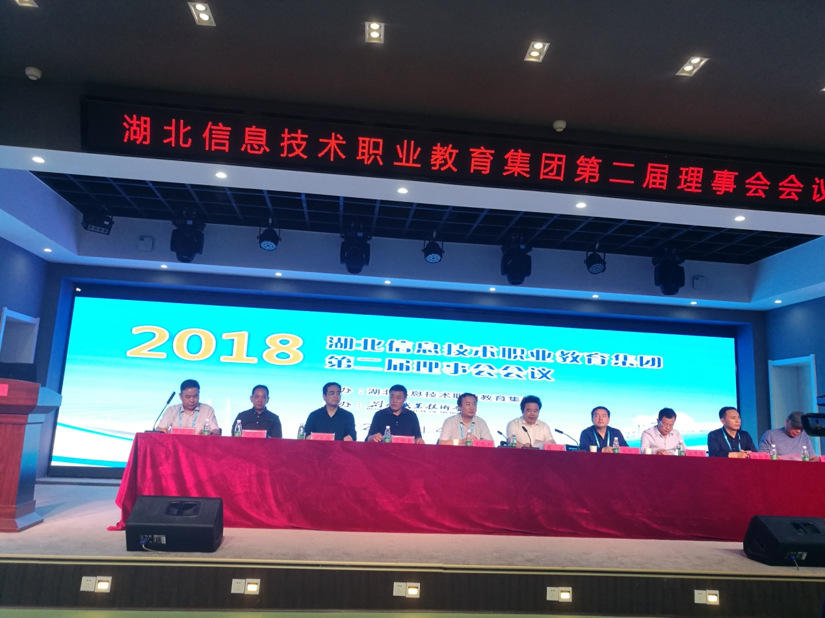
（2）成立了八个专业共建委员会
成立了八个专业共建委员会，分别由八个中高职院校牵头，其中高职专业共建委员会五个：软件技术专业共建委员会（涵盖软件技术、软件与信息服务、计算机信息管理等三个专业），物联网应用技术专业共建委员会（涵盖物联网应用技术、嵌入式技术应用、计算机系统与维护、计算机应用技术等四个专业），计算机网络技术专业共建委员会（涵盖计算机网络技术、信息安全与管理、电子商务技术等三个专业），数字媒体应用技术专业共建委员会（涵盖数字媒体应用技术、数字展示技术、动漫制作技术等三个专业），云计算与大数据专业共建委员会（涵盖云计算技术与应用、大数据技术与应用等两个专业）；中职专业共建委员会三个：计算机应用专业共建委员会、计算机网络技术专业共建委员会、数字媒体技术应用专业共建委员会。
通过专业共建委员会，开展专业建设的交流与合作，促进专业建设与课程改革。
专业共建委员会宗旨：发挥成员单位的合力，重点为新兴专业的建设、传统专业的发展提供建设性指导性意见，形成专业建设指导性方案。
专业共建委员会性质：联合相关高等职业学院、普通高等院校、中等职业学校、企事业单位、行业协会、研究机构等自愿组成的信息技术类职业教育联合体与利益共同体，实现专业建设指导和专业资源共享。
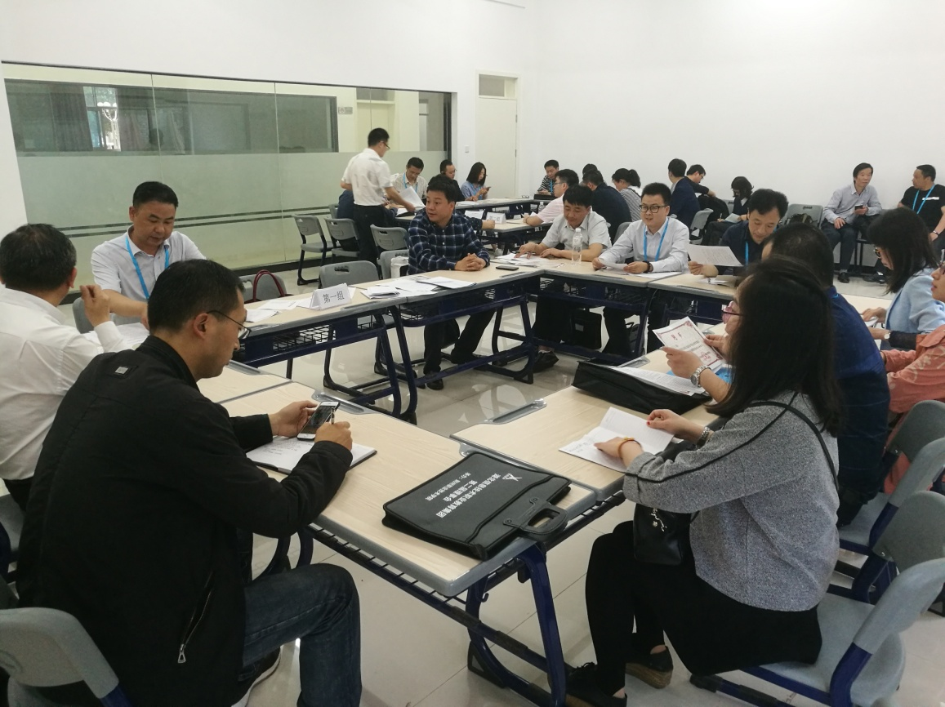

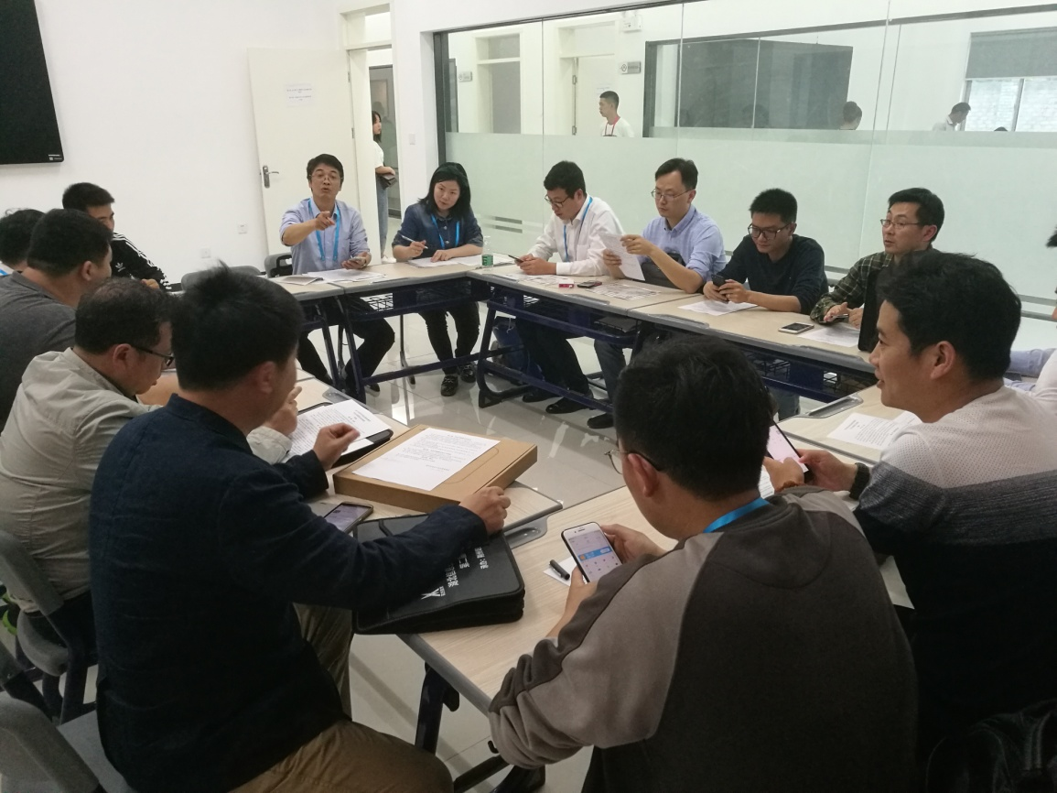
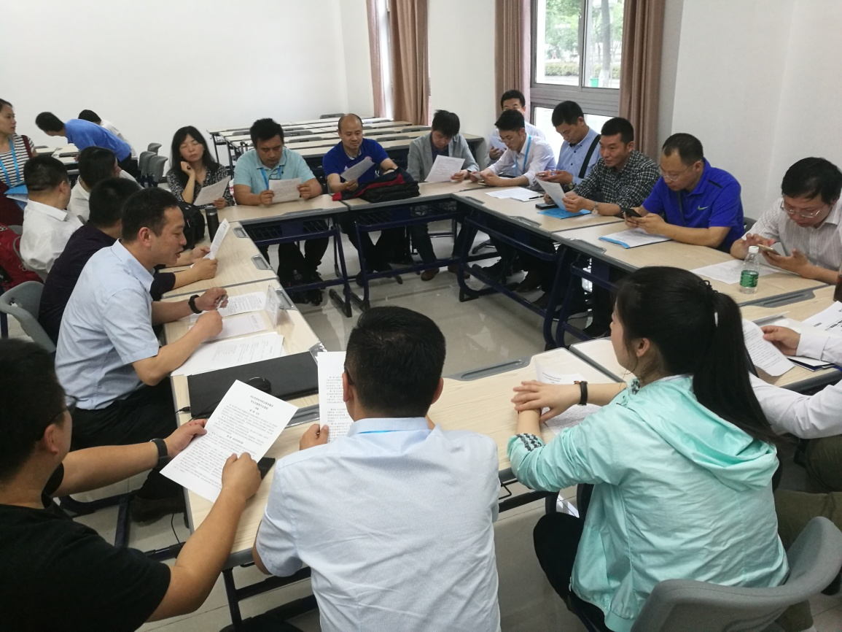
（3）召开了2018年年会
11月23日，湖北信息技术职业教育集团 2018年年会在武汉市黄陂区隆重召开，来自79家中高职院校、企业和行业协会、出版社的200余名代表出席了本次会议。
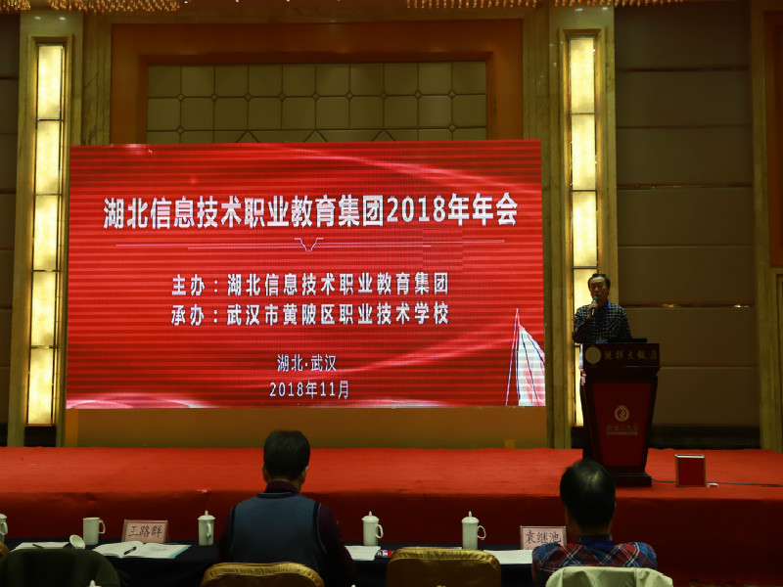
大会就产教融合发展、校企深度合作、专业共建、教学诊断与改进、新技术应用、教学资源库建设等方面进行了交流。黄陂区政协副主席陆建军致欢迎词。参会人员就职业教育产教融合长效机制的建立、协同完成产业与专业调研、新技术影响下的信息技术类专业内涵建设等问题进行了细致的研究。理事会常务副理事长、武汉软件工程职业学院信息学院罗保山院长对八个专业共建委员会的后期工作做了具体的部署，拟定了工作内容和完成时间表。职教集团理事长、武汉软件工程职业学院副校长王路群教授对大会进行了总结。
（4）组织了“2018湘粤桂鄂高职IT类专业教育论坛”
6月14-17日， 2018湘粤桂鄂高职IT类专业教育论坛在衡阳西湖饭店举行，湖北信息技术职业教育集团作为主办单位之一，来自湘粤桂鄂四省的100余所高职院校、50多家企业的近300名计算机教育专家、教师、企业代表参加了会议。
本次论坛的主题是“创新协同平台，引领智慧未来”，旨在进一步加强两湖两广(湖南湖北广东广西)高职计算机类专业学校合作交流，探讨新兴技术在职业教育信息化中的应用，分享信息技术支撑下的职业教育教学模式创新经验，共同提升高等职业教育计算机类专业办学水平，为校企搭建交流平台。
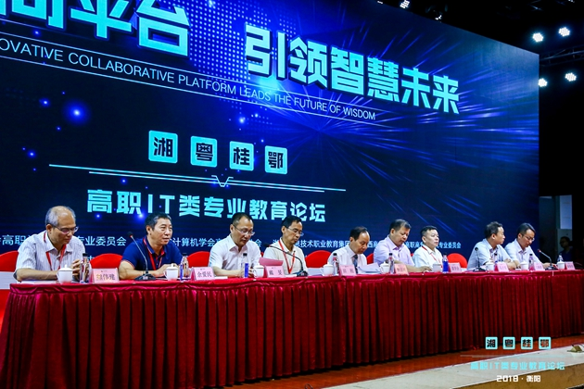
7．社会贡献力
（1）承接社会考试
信息学院与计算机学院主要承担了全国计算机等级考试、卫生系列水平能力测试、武汉光谷人才市场有限公司人力资源测评、全国卫生资格考试等。
其中，2018年3月全国计算机等级考试 1752人次，2018年9月全国计算机等级考试 1308人次。全国计算机等级考试（NCRE）是经教育部批准，由教育部考试中心主办，面向社会，用于考察应试人员计算机应用知识与技能的全国性计算机水平考试体系。
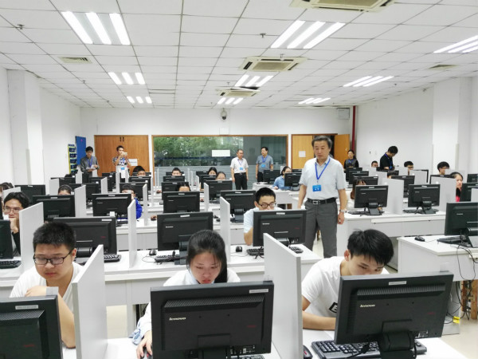
2018年4月武汉光谷人才市场有限公司人力资源测试34人次。
2018年3月，为东湖高新人才中心完成东湖高新区辅警招聘初试提供服务，为招聘提供考试平台、出卷和判分。
2018年5月全国卫生资格考试14859人次。
（2）承办比赛
- 湖北省职业院校技能大赛（高职组）物联网技术应用赛项
本年度承办了2018年湖北省职业院校技能大赛（高职组）物联网技术应用赛项比赛。10月27至28日，比赛在校图书馆举行，共有来自湖北省高职的全省24支队伍、144名参赛选手参赛。
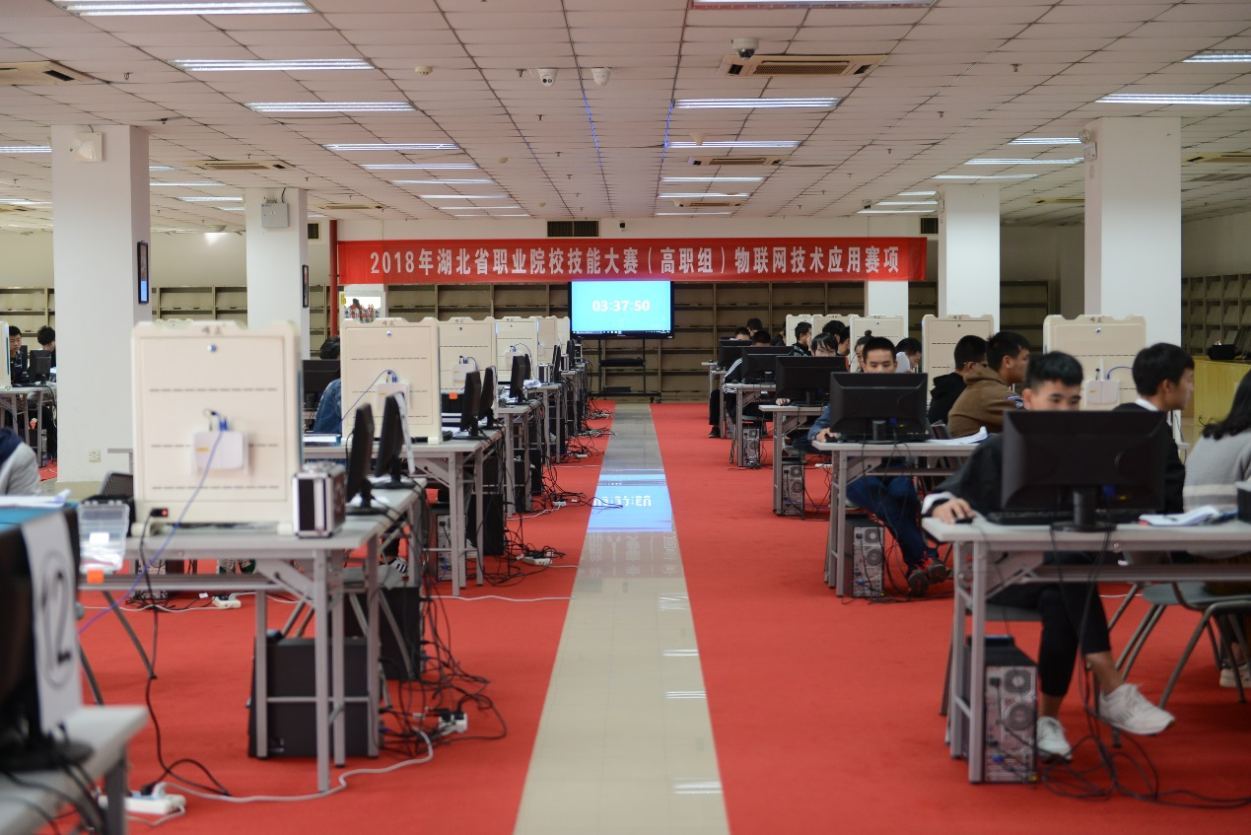
- 武汉技能大赛——全市职业院校技能竞赛
2018年6月26日，承办2018年武汉技能大赛——全市职业院校技能竞赛，网站设计和网络系统管理两个工种的竞赛。
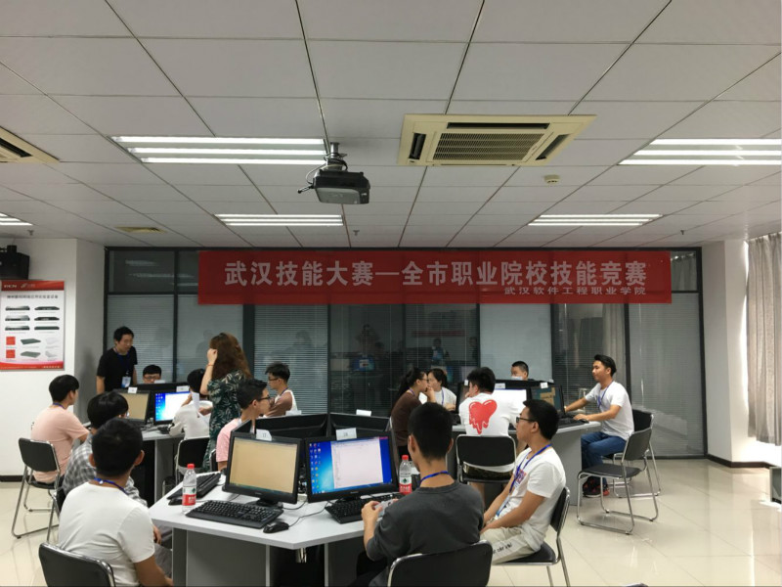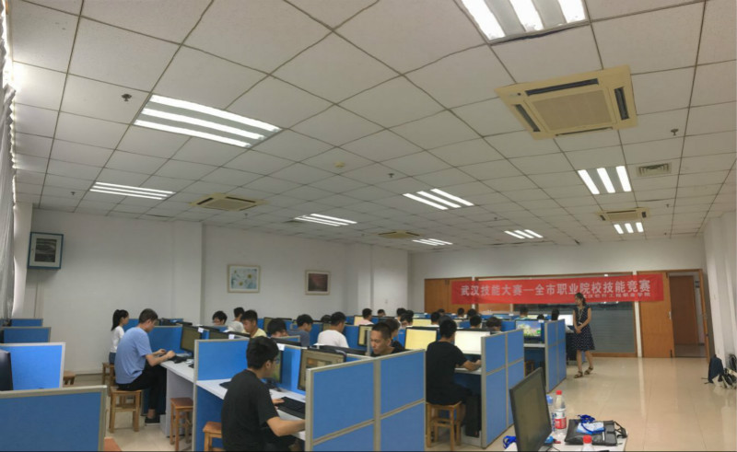
（3）跟岗访学培训
在为期两个月的“2018年湖北省中职优秀青年教师跟岗访学培训”中，我院张松慧、綦志勇、鄢军霞、周雯、宋焱宏、李安邦、任琦等七位教师担任导师，与来自湖北省各中职的7位优秀青年教师“一对一结对”完成跟岗培训任务，其中张松慧、綦志勇、任琦、鄢军霞四位导师被评为“优秀导师”。 鄢军霞受聘担任主讲教师。
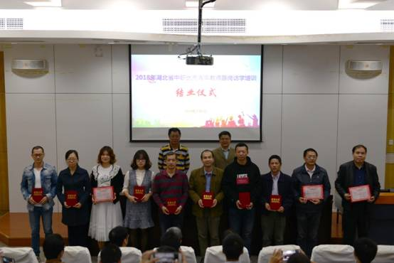
（4）持续开展贵州对口支援
持续开展贵州对口支援，按计划进行专业交流及教师培养。进行不定期的对口交流，2018年下半年，选派两位骨干教师王燕波、姚超对口支援贵州职业学院建设。
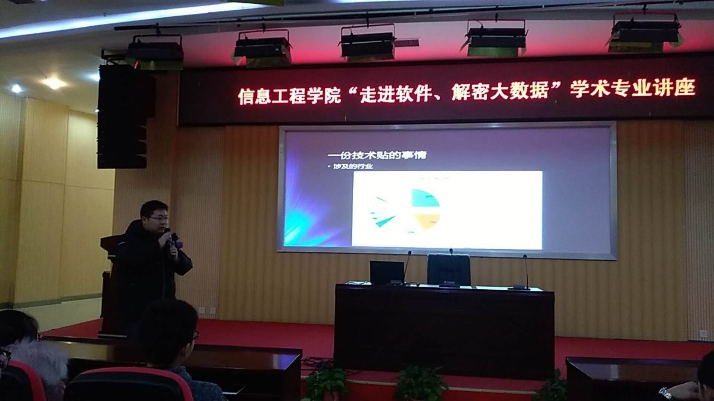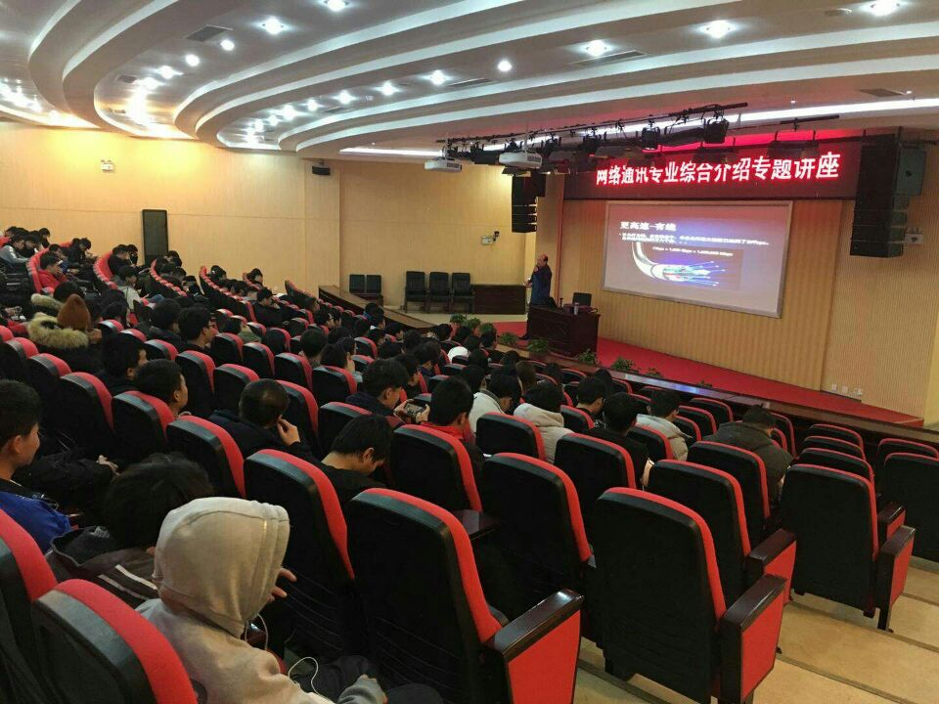
（5）以资源库建设为媒介开展校际合作
2018年5月11日，我校与江西应用技术职业学院签约共建“计算机信息管理专业教学资源库”。双方就“计算机信息管理专业教学资源库”联合共建事项进行对口交流，陈传胜副校长与王路群副校长分别代表双方学校签署了合作共建“职业教育计算机信息管理专业教学资源库”协议书。
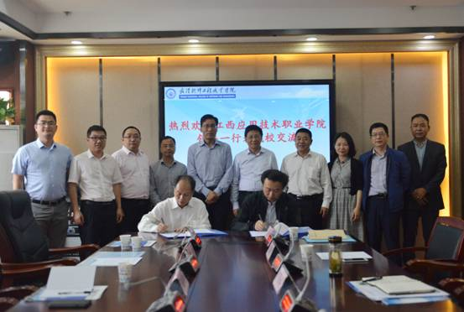
（6）以“红客联盟”为平台开展信息安全普及活动
红客联盟11月-12月期间开展了专家技术讲座，吸引了大批的信息安全的专业的学生以及全校的信息安全爱好者参加，让学生获取了最新的网络安全技术知识。
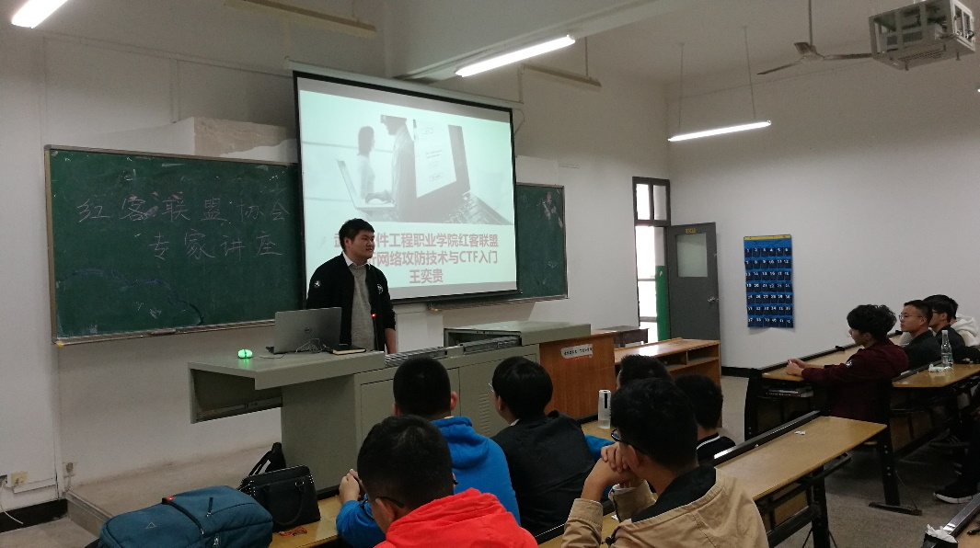
红客联盟协会专家讲座1
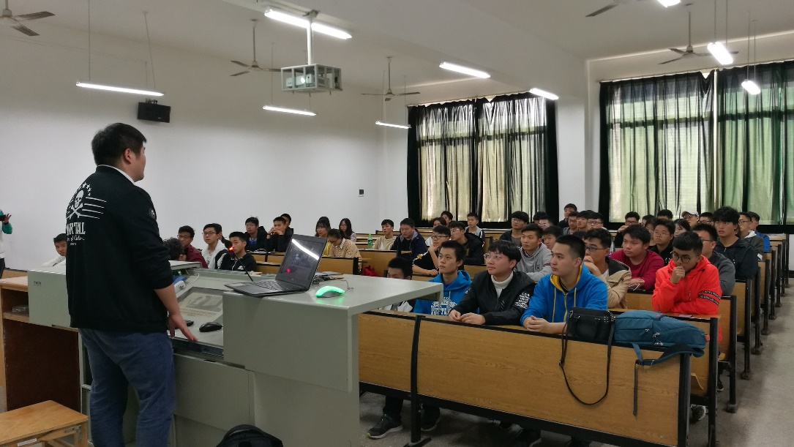
红客联盟协会专家讲座2
8．创新与特色
（1）混合所有改革制试点
积极筹备华为“大数据学院”的建设工作，以大数据技术与应用为载体，开展针对大数据领域的应用型技能型人才培养。校企双方采用混合所有制的办学方式，现代学徒制的培养模式，教育的实施由企业与学校共同完成。企业参与学校的教学计划制定，指派专业人员参与学校的专业教学工作，也指派专业人员参与学生的管理工作。学院定期组织本院专业理论教师到企业现场培训，请企业高级技师来学院讲座，通过校企互动，学院教师在企业学到了实践知识和能力，实现理论与实践互补。

（2）开展国际化办学尝试
积极协助国际学院探索与国外院校进行合作交流活动。协助国际学院完成了与俄罗斯弗拉基米尔国立大学的合作洽谈。
弗拉基米尔国立大学是一所综合性大学，1958年在莫斯科电力机器制造学院弗拉基米尔分部的基础上建立，由位于穆罗姆和古西赫鲁斯塔利内的10所院校和2个分部组成。我院软件技术专业与弗拉基米尔国立大学正在进行具体的专业对接。主要内容包括：
- 让对方了解专业人才培养方案。
- 共同确定软件技术专业三年中国境内课程是否满足入读俄罗斯本科大三的能力要求。
- 制定适合中国学生语言能力及专业素质培养的俄方专业课程清单，确定并实施共建课程。
（3）以工作室建设推动专业发展
软件测试技术劳模创新工作室以软件测试和开发技术教学和课程改革为研究领域，以培养高素质软件测试和开发技术人才为重点，是软件测试师资培训基地，为全国软件测试大赛培养学生及指导教师，可以承接功能测试、性能测试项目。该工作室每月召开工作例会，确定工作目标、任务及计划安排，落实人员分工；根据工作进展需要，组织成员召开专题会议，对研究课题进行通报总结，提出解决方案；定期组织技术学习培训提升工作室创新能力。
数字媒体应用技术专业旗下数字媒体应用工作室在本学年度对学生团队进行重组，针对职业岗位组建VR全景制作、三维建模、U3D开发3个学生创新团队，并兼顾到教师团队个人职业发展，由本教研室专任教师及企业技术人员担任指导老师，开展课外、校外专业学习活动，校企合作提升教师研发能力。
三、存在的问题及原因分析
主要问题有内部联系相对松散、集团化发展缺乏核心能力、少数企业合作意愿不强、校企合作停留于较浅的层次、校际合作的常态化工作不多等问题。主要表现在：
1．集团成员内部组织松散。职教集团内部校企之间关系松散，仍处于职教集团办学化的浅层次合作阶段。
2．校企合作层次较浅。在职教集团平台的支持下，虽然一定程度上实现了职教资源的共建共享，但仍存在校企融合缺乏深度的问题。职教集团化的关键在于提高企业对职业教育发展的参与度，但由于企业与高校未能产生双赢的切合点和共同目标，企业参与热情不高，大多数校企合作的形式还是停留在企业提供实习机会、就业岗位、实训平台等层面，真正深度参与到学校的专业建设、课程建设、师资队伍建设中的情况不多。校企合作层次较浅，有待深化。
3．职教集团发展环境有待进一步优化。职教集团作为一个办学的联合体和利益共同体，需要不断加强成员单位的合作交流，实现校企的共同发展，从而推动经济繁荣和社会发展。我省目前还没有相关配套政策和实施细则加以保障和落实，使得职教集团对成员缺乏必要的约束力，难以充分发挥职教集团的服务功能。
问题原因是一是集团的约束力不强，集团以章程为纽带，不是以资产为纽带，成员之间是合作伙伴关系，本着互利互惠的原则自愿参加，是典型的“松散型”组织；二是各学院的发展需求差异较大，办学联合体和利益共同体的目标难以高度一致。
四、2019年工作计划
为将湖北信息技术职业教育集团建设成“运行机制有创新，资源共享有成效，合作育人有特色，合作项目有影响”的示范性职业教育集团，促进全省乃至中部地区信息技术行业职业教育整体水平和产业核心竞争力提高，明确2019年工作要点，特制定本计划。
1．整体目标
进一步深化职业教育办学体制、运行机制和人才培养模式改革，推动职业教育走规模化、集约化的办学道路，服务湖北省经济发展方式转变和产业结构调整，充分调动行业企业参与职业教育的积极性，发挥职业教育优质资源的带动作用，促进职业教育紧密贴近社会经济和产业发展的需求。
深入学习贯彻全国职教会议精神，研究以提高质量为核心，推进高职内涵式发展，推进信息化教育教学改革研究与实践，建设中国特色职业教育体系，实现信息技术人才培养模式的新突破，充分发挥职业教育集团的引领带头作用；
2．五个工作重点
（1）建立信息沟通与交流的长效机制，确保集团理事单位之间的信息渠道畅通无阻
通过职教集团网站及时发布各理事单位的信息，包括成员企业的用人信息、成员学校的毕业生信息、相关政策、新闻链接等，集团理事单位网站通过各种媒体不断扩大理事单位的宣传和推介。
建立集团理事单位的联络员机制。各理事单位选派一名联络员负责校企、校际之间的联络工作，秘书处将不定期组织联络员会议，交流工作的开展情况并为集团各项工作提出可行性的建议。
通过专业共建委员会，开展专业建设的交流与合作，促进专业建设与课程改革。
（2）加强校企合作的内涵建设，建立多样化的合作模式
- 成员学校加大工作力度，为成员企业的职工培训、技术服务提供更多的便利条件，采用联合开展国培项目、订单培养、招聘等多种合作形式，促进校企双赢；
- 成员企业在成员学校的教师培养和学生实训上给予大力支持。经常性的组织有关人员到成员学校介绍企业的文化及管理理念，使学生了解企业、熟悉企业、及早融入企业的文化氛围以及管理过程，为学生锻炼提高自己的职业专门能力奠定基础；
- 成员企业参与成员学校各专业人才培养方案和教学标准的制定和修改；
- 成员企业及时反映建设行业和社会的实际需求和建议，企业与学校之间不断加强沟通，共同努力做好中高职衔接教材的编写；
- 共同组织企业职工和学生参加的技能大赛；
- 在加强校企合作方面探索研究行之有效的新方法和新途径。
（3）加强校际合作实现资源共享优势互补
- 成员学校要在协商一致的基础上做好集团内的各成员学校的师资培训、组织专业研讨会、探求职业院校人才培养方案，并在课程设置、实训模式方面征求企业专家的意见，使培养的学生最大限度的满足企业需求；
- 探索研究共享实习基地和教师资源等方面的有效途径。
（4）加大学生顶岗实习、工学结合的力度
针对职业学校普遍存在的学生提前离校、提前就业的情况，校企双方要密切合作，探索既能满足成员企业对学生的迫切需求，又能够确保学生在缩短校内学习时间的情况下不降低学习质量的有效举措。
各成员企业要积极做好成员学校顶岗实习、工学结合学生的接收，加强对实习学生的指导和管理，在岗位安排、技术指导、生活保障等方面提供尽可能的便利。
（5）在毕业生就业方面不断加强合作，为解决就业问题做出新贡献
成员企业与成员学校要加强合作，共同努力做好成员学校毕业生的就业工作。成员企业在存在实际需求的前提下，优先接收成员学校的毕业生，双方共同做好毕业生的就业指导教育和培训。为做好就业工作集团内企业与学校要切实不断深化交流与合作，为解决就业问题做出新贡献。

